Техническое задание к проекту

Подготовил: Суфтин Роман Сергеевич

Проверил: Гринчишин Михаил Александрович

2025 г.

Содержание:

1. Содержание
2. Введение
3. Техническое задание
4. Схема проекта

Введение:

**Сайт** (веб-сайт) — это совокупность связанных веб-страниц, доступных в интернете и объединённых под одним доменным именем. Веб-страницы могут содержать текст, изображения, видео, аудио и другие мультимедийные элементы.

Сайт – авторский форум, цель которого – поддерживать себя в хорошей форме в качестве программиста. Каждый день выкладываются задача, решение к ней, есть возможность обсуждения для авторизированных пользователей.

Технические задание:

Сайт должен содержать/использовать:

* Технологию bootstrap
* Шаблоны
* ORM – модели
* Страницы регистрации и авторизации
* Страницы загрузки и использования файлов
* Стороннее API
* Хранение данных в БД
* Хостинг

Главная страница:

Имеет вид форума, страница пролистывается вниз. Все сообщения – задачи автора сайта (мои, то есть). Каждый день выкладывается новая задача. Справа сверху - сложность, сверху по центру – заголовок и название задачи. Под каждым условием – решение задачи от автора. К задаче всегда прикреплён блок с комментариями – здесь обычные пользователи могут приложить своё решение, задать вопросы автору или другим посетителям сайта (возможно, добавится возможность для пользователя ставить свою сложность данной задаче по их мнению и под авторским рейтингом будет отображаться пользовательский)

Навбар включает в себя вкладки Главная, Пользовательские задачи, О нас и вкладку профиля.

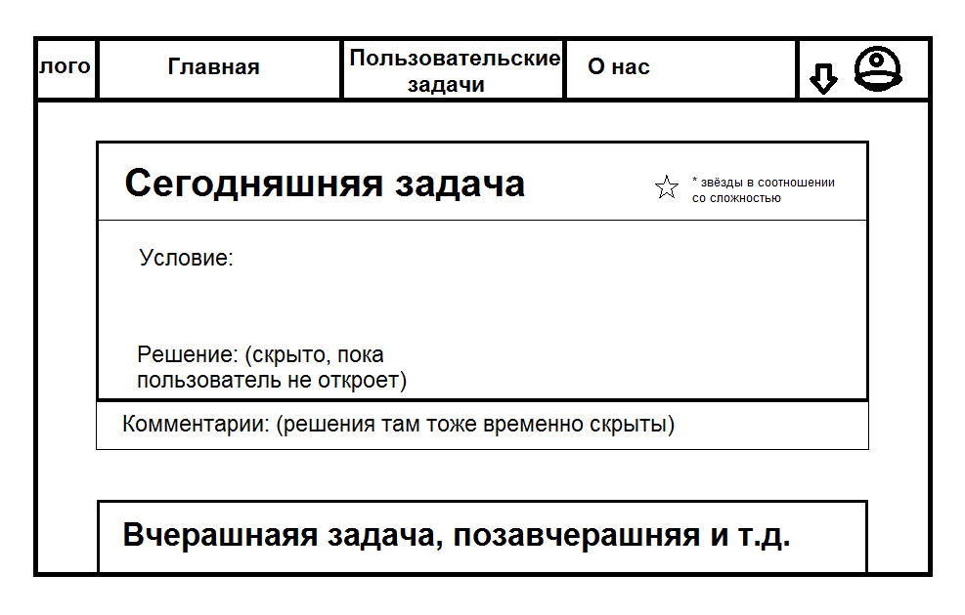

Пользовательские задачи выглядят так же, сортировка там по дате, конкретному пользователю и т.д.

Во вкладке ‘О нас’ можно найти информацию о сайте, его создателе и т.д.

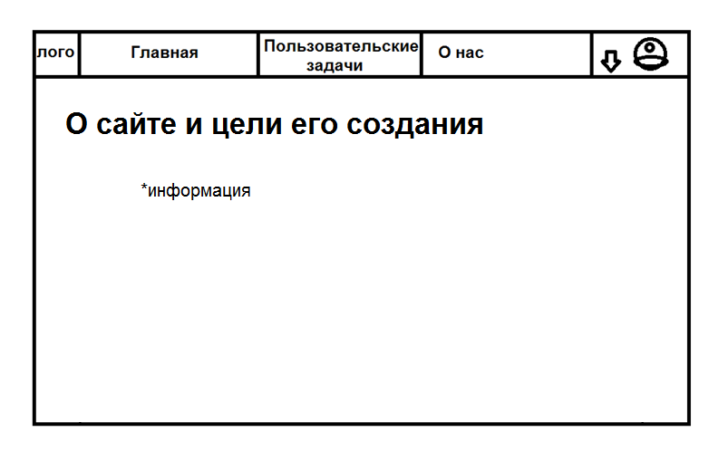

Во вкладке профиля можно найти форму регистрации, если вы не зарегистрированы. В ином случае можно будет посмотреть на все свои комментарии и публикации, при нажатии стрелки рядом с профилем будет возможность создать публикацию

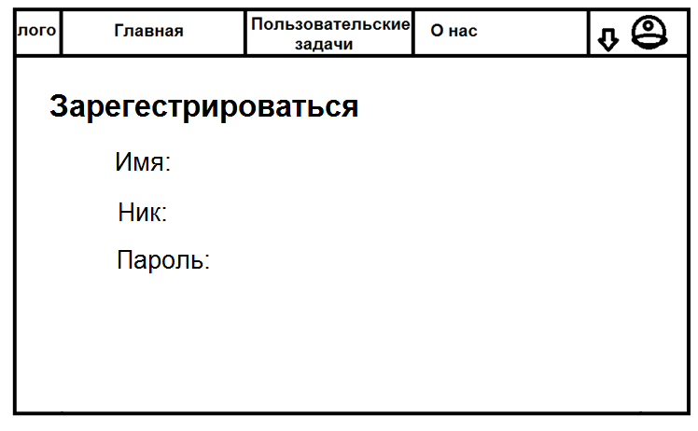

Схема проекта:

